20231284K11

在一次高尔夫球锦标赛中，如图所示，假设某运动员在发球区*A*处通过挥杆击球，使质量为*m*的球以初速度*v*0沿如图轨迹落到球道上的*B*点，击球点与*B*处高度差为*H*，取*A*处所在平面为参考平面，不考虑空气阻力，重力加速度为*g*，求：

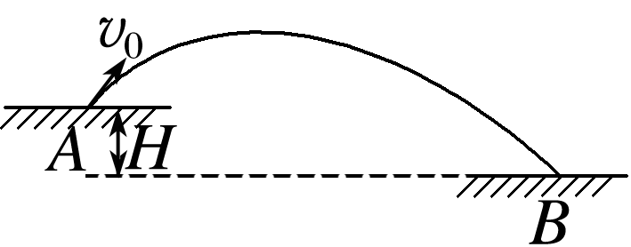

(1)球在上升过程中其动能与重力势能相等的位置距离*A*位置的竖直高度；

(2)球落在球道*B*处时的机械能和落地速度大小。